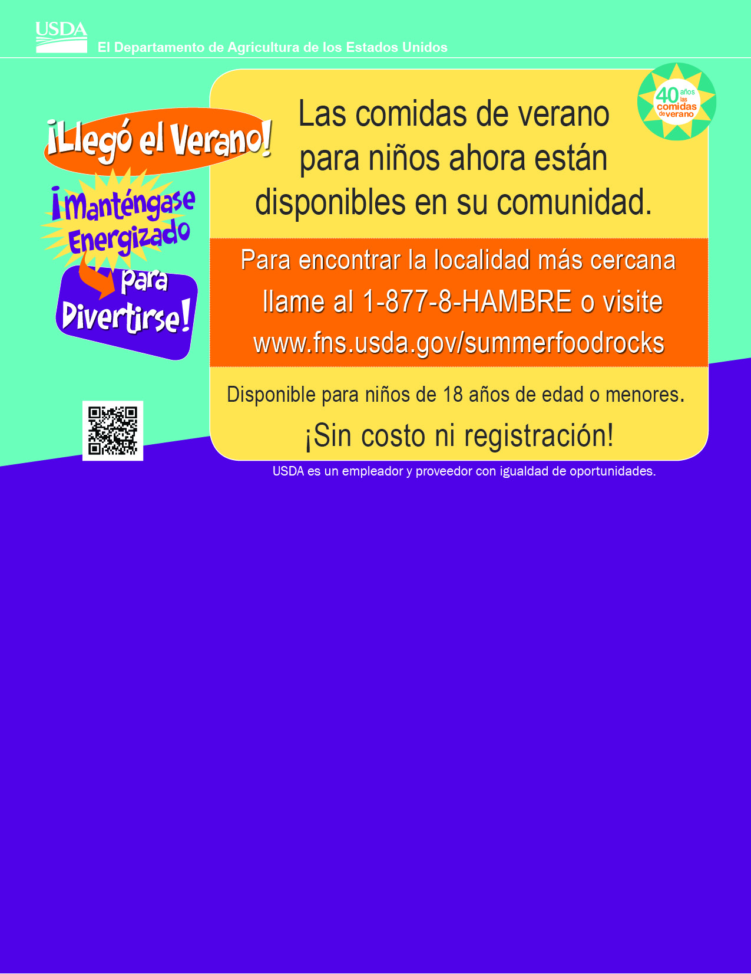

Como parte de nuestra larga tradición de servir a nuestra comunidad la Academy Charter School nuevamente proporcionará comidas de verano gratuitas (desayuno y almuerzo) para niños de 18 años y menores. Les animamos a ser parte de esta experiencia!

Fecha de Inicio: 6 de julio 2026 Fecha Final: 1 de agosto 2026
Comidas Disponibles: Desayuno 8:30 – 11:00 am /
Almuerzo 11:30 am – 2:00 pm

Ubicación: 117 N. Franklin Street
Hempstead, NY 11550

100 Charles Lindbergh Blvd.
Uniéndole Ny 11553

127 N Franklin St.
Hempstead NY 11550

Para más información por favor no dude en contactarnos a (516) 408-2200

